Cahier des charges

Page de présentation des deux études
- Comment aimeriez-vous que soit présentés les deux études ? Aimeriez-vous qu’animation pour passer d’une étude à l’autre ? Cf image ci dessous
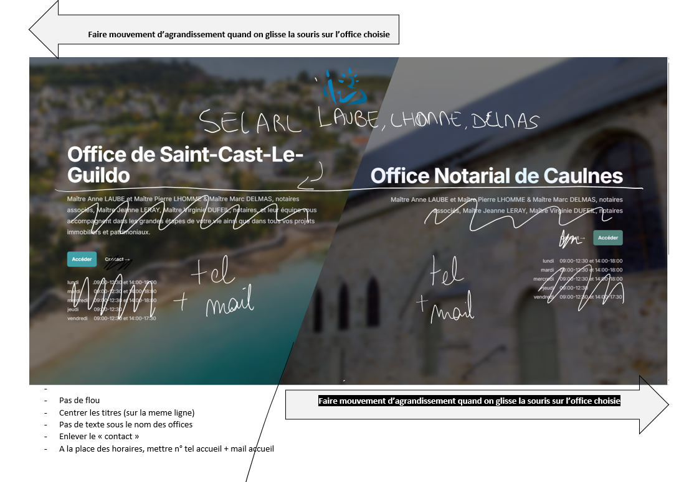
- Avez-vous une idée de site internet que vous aimez où c’est présent ? Non

Page d’accueil de l’étude

- Quels sont les informations que vous souhaitez avoir ?
Incrit le lieu de l’étude sous la marianne car suppression du texte suivant :
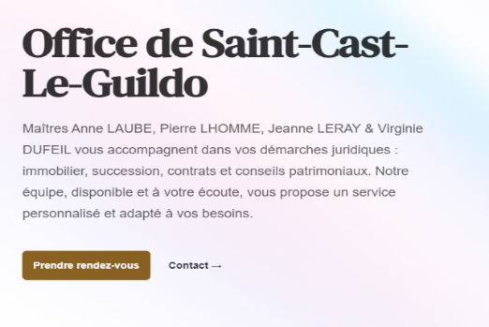

Carroussel d’images + charte en filigranes cf Site : https://brisard-avocat-dinan.fr/
S’inspirer de la page dans sa structure : carroussel d’images avec la charte de la raison d’être du notariat :
Sous le sceau de l’État,
Conseiller avec rigueur et impartialité,
Accompagner avec humanité et discrétion,
Exprimer l’équilibre des volontés dans le cadre fixé par la loi,
Conserver les actes pour toujours,
Et agir ainsi pour la paix au cœur de la société.

Numéro de téléphone et mail lisible dès le carroussel (l’adresse mail de l’accueil de CAULNES étant aujourd’hui accueil.22044@notaires.fr

Présentation du /des notaires avec leurs photos.
Pour celle de CAULNES, afficher les 4 noms et photos des notaires en noir et blanc
Exemple : https://www.notairequaidelatournelle.com/des-notaires.htm
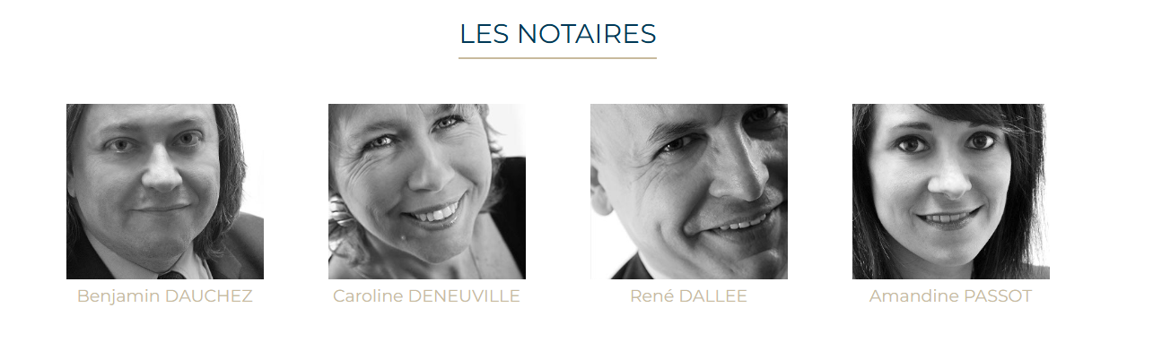
sur lequels on pourrait cliquer de facon intuitive qui afficherait en dessous la photo en plus grand et présentation du notaire choisi sans retirer les autres photos .
Comme sur le site, la photo devient en couleur quand la souris glisse dessus.
Utiliser des logos pour les diplomes et spécialisation.

- Quel site vous plaît le plus en termes de visuel pour la page d’accueil pour chaque étude ?

- Est-ce que vous souhaitez avoir des boutons sur cette page qui renvoient automatiquement à d’autres pages comme la page de rendez-vous ou d’annonces immobilières ? les boutons au meme endroit, seulement Annonce immobilère en gras et peut être une taille au dessus pour le mettre en avant, et le « Prendre rendez-vous » comme sur le site https://brisard-avocat-dinan.fr/

- Aimeriez-vous avoir un bouton pour passer à l’autre étude ? Si oui, où serait-t-il placé ? Non, plutôt pouvoir revenir sur la page des deux offices en cliquant sur le flavicon de la marianne

Rendez-vous

- Est-ce que vous souhaitez avoir une page dédiée uniquement aux rendez-vous ? non, mais que la prise de rendez vous soit bien indépendante d’une étude à l’autre.
- Si oui, avez-vous une idée de site qui le propose et sur lequel vous aimez l’idée ?
S’appuyer sur ce que propose le site IZILAW : https://www.izilaw.fr/trouver/notaire/immobilier/Paris%2018,%20Paris/

Par étude, limiter la demande de rendez-vous aux notaires, pas aux collaborateurs.
- Choix du notaire (par étude) – reprise des photos des notaires (cf ci-dessus)
- Vous êtes :
  - Un nouveau client
  - Déjà client
  - Dossier en cours
Si nouveau client ou déjà client :
Motif du rendez-vous :
- Droit de la famille
- Entreprise
- Immobilier
- Patrimoine et fiscalité
Si dossier en cours : plusieurs choix possibles :
- demander à être rappeler ;
- prendre contact téléphoniquement avec l’étude. fiche de contact à remplir afin – accès à la fiche contact afin que le client puisse poser sa question

- Est-ce que ces questions vous plaisent ? A modifier

Avez-vous déjà un dossier ouvert ?
Oui | Alors contactez directement l’office notarial
Non | A propos de quel sujet souhaitez-vous prendre rendez-vous ? | Succession | Avez-vous déjà un contact au sein de l’office ? | Oui | Sélection du contact | Choix du rendez-vous au niveau de l’heure et du jour
 |  | Vente |  | Non | Choix du rendez-vous au niveau de l’heure et du jour
 |  | Donation
- Est-ce que vous aimeriez qu’il y ai d’autres choses soient présentes sur cette page ? A priori non

Annonces immobilières
- Sur quel site avez-vous aimez la page annonces immobilières ? https://consilium-notaires.fr/annonces-immobilieres/ pour la taille des annonces mais pas pour la mise en forme du texte – plutôt un texte comme ceci : 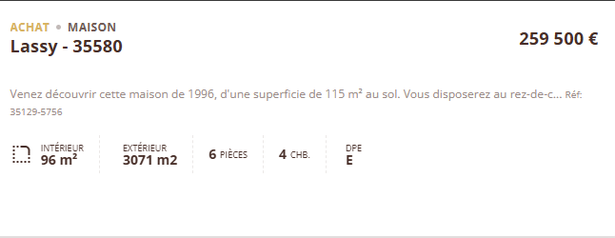

Egalement, il faudrait qu’on puisse swiper les photos comme sur : https://www.trente-cinq-notaires.fr/recherche-annonces-immobilieres-notaires-bruz/MAIS/maison.html

- Quelles informations aimeriez-vous avoir sur cette page hors les annonces immobilières ? par l’instant, il y a le numéro de la personne à contacter et la possibilité d’envoyer une demande en disant ce que la personne recherche. Non c’est bien comme ca
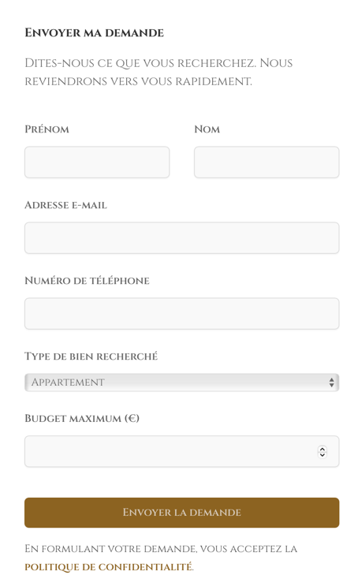

Conseils

- Souhaitez-vous conserver cette page ? oui

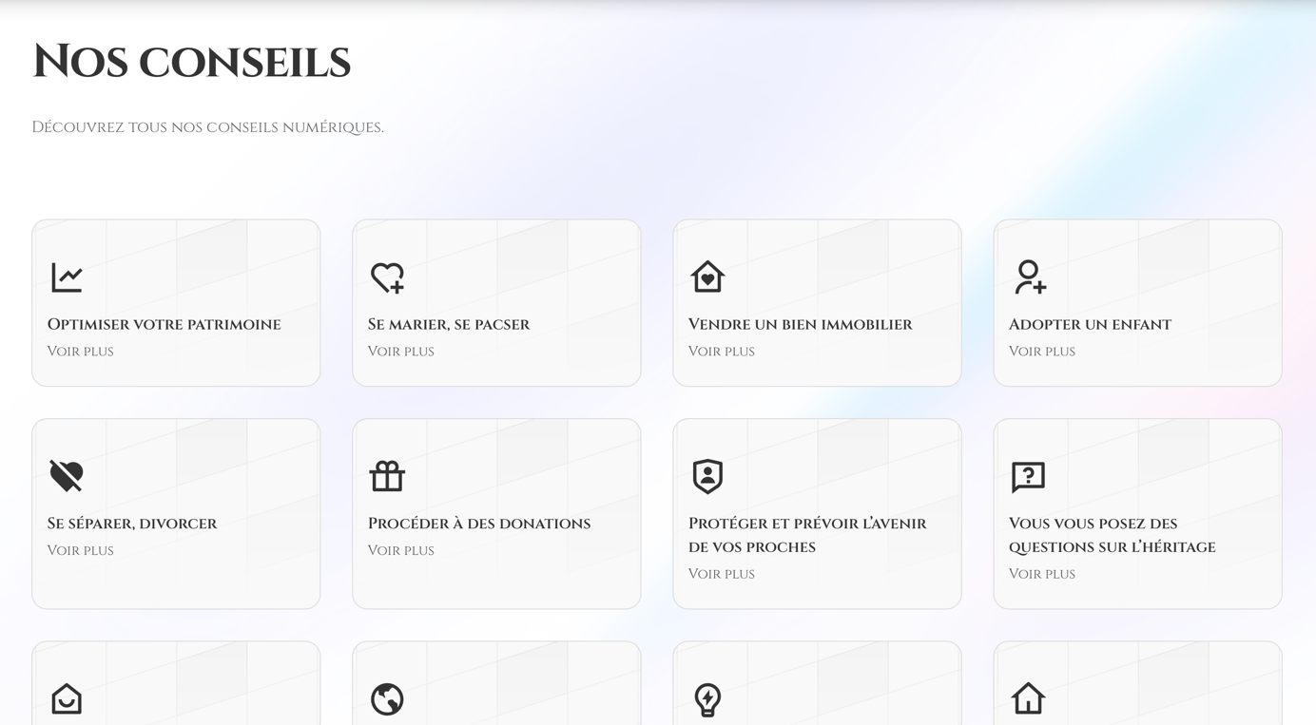

- Si oui, avez-vous un site internet sur lequel vous avez aimé cette page ?

Actualités juridiques
- Souhaitez-vous conserver cette page ? oui mais pourriez-vous prévoir la possibilité de désactiver l’affichage de cette page facilement ?
- Si oui, avez-vous un exemple d’un autre site internet sur lequel vous aimez cette page ? Non

Contact
- Souhaitez-vous conserver cette page ? oui
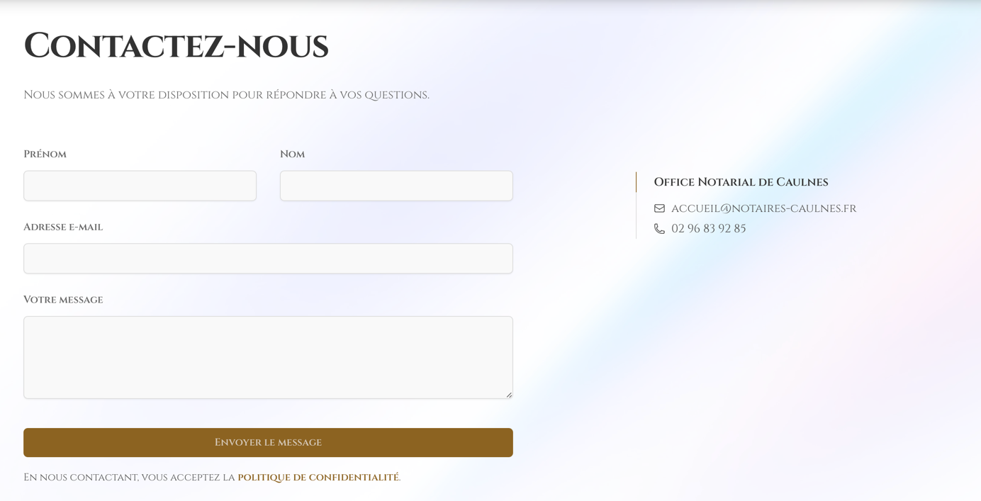
- Avez-vous un visuel d’un autre site internet que vous aimez ? Non
- Quelles informations voulez-vous dans cette page ? A priori rien de plus

Présentation de l’office

- Actuellement c’est une sous-page de la page présentation. Souhaitez-vous la conserver ? OUI
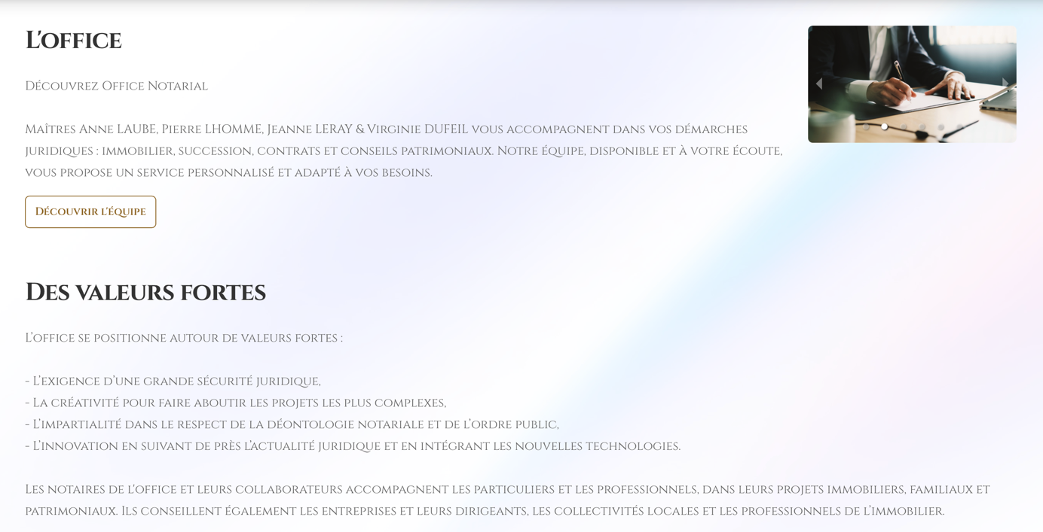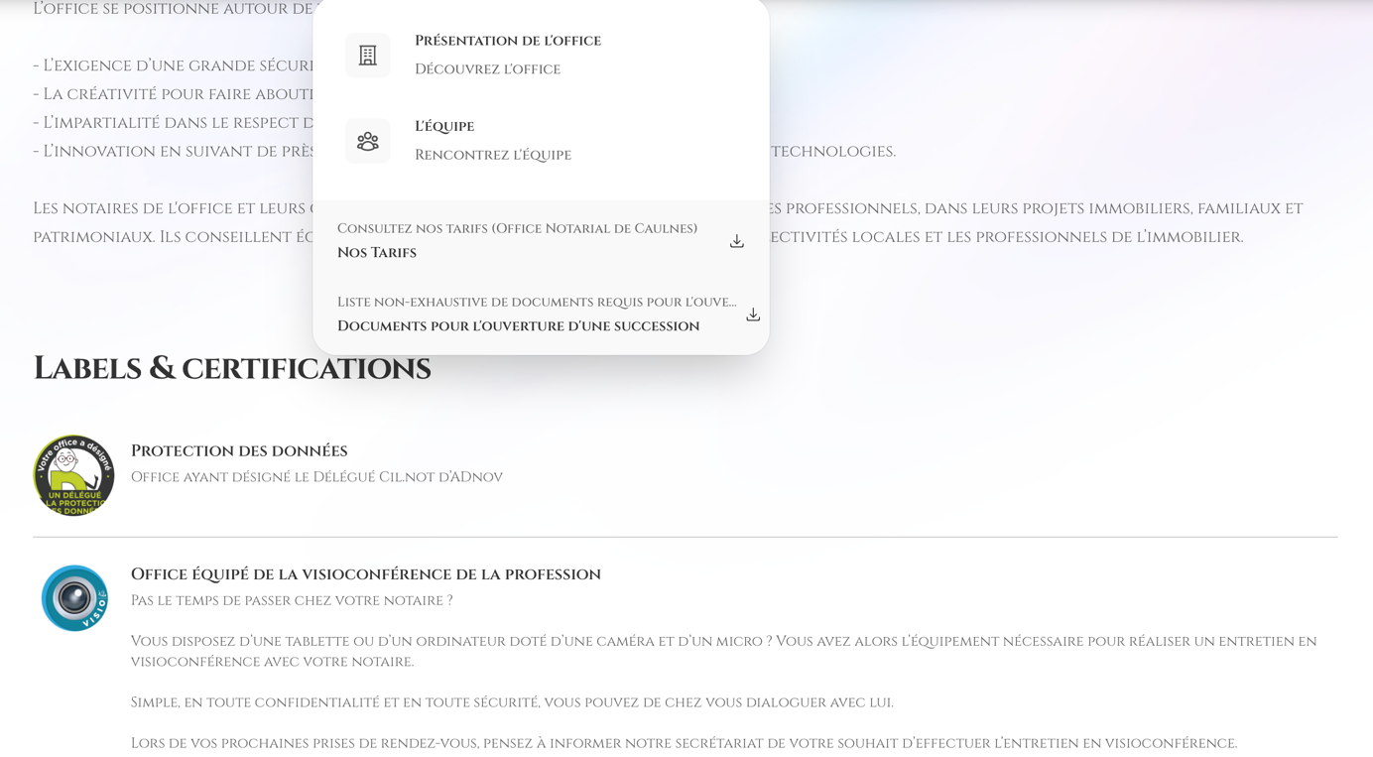

- Si oui, avez-vous un visuel que vous aimez d’un autre site internet ?
- Si oui, quelles informations voudriez-vous voir apparaître sur cette page ?

Présentation de l’équipe
- Actuellement c’est une sous-page de la page présentation. Souhaitez-vous la conserver ? OUI
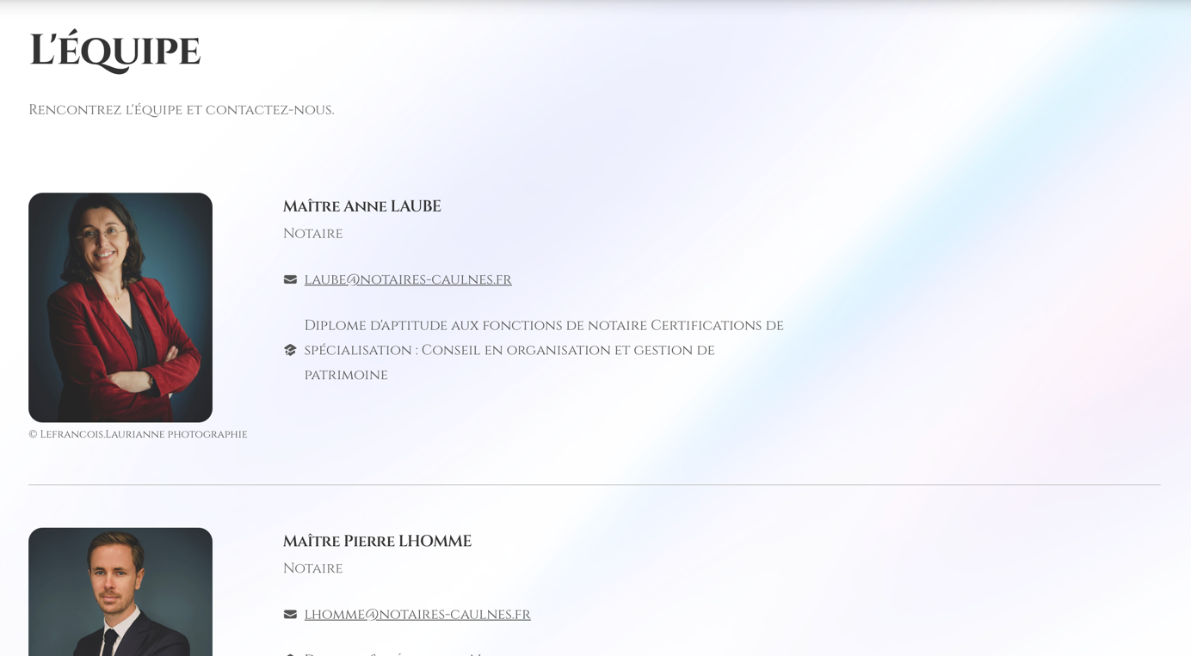
- Si oui, avez-vous un visuel que vous aimez bien sur un autre site internet ? NON
- Quelles informations voudriez-vous voir apparaître sur cette page ? rajouter des petits drapeaux langue pratiquées :
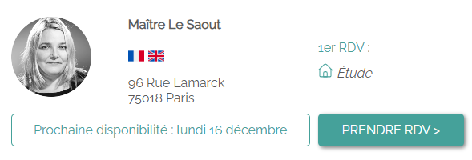

- Nous modifierons les spécificités des uns et des autres par la suite

Tarifs Documents pour l’ouverture d’une succession
- Voulez-vous toujours que soient présents ces deux documents ? Oui
- Si oui, sur quelle page et de quelle manière ? Page dédiée
- Aimeriez-vous que d’autres documents soient présents ? Pas pour le moment mais nous devons nous garder la faculté de pouvoir en ajouter facilement

Autres
- Aimeriez-vous qu’il soit présent d’autres informations ou d’autres pages ? Besoin non encore identifié

